2021-2022 EĞİTİM-ÖĞRETİM YILI ŞEHİT SALİM GÜNEŞ İLKOKULU
4- B SINIFI 2. DÖNEM 1. MATEMATİK SINAVI SORULARI
ADI VE SOYADI: NO: ALDIĞI NOT:
SORULAR

- Aşağıda okla gösterilen yerlere uygun sözcükler yazın.

- Aşağıda verilen kesirlerden hangisi birim kesirdir?
A) 7 B)

C) D)

- Aşağıdakilerden hangisi basit kesir değildir?

A) B)

C) D)

Yukarıdaki şekil hangi kesri göstermektedir?
A) B)

C) D)

- Aşağıdaki noktalı yerlere < , > , = işaretlerini koyunuz.

…… …….

…… ……

…… ……

- kesrini sayı doğrusunda gösteriniz.

- 1

- Yukarıda şeklin kesir olarak yazımı nasıldır?
A) B)

C) D)

- Hangi kesir bir bütünü göstermez?
A) B)

C) D)

- 1 kesri nasıl okunur?

A) 1 tam altı üç
B) 1 tam üçte altı
C) altı da üç
D) 1 tam altıda üç

Şekilde gösterilen kesir aşağıdakilerden hangisidir?
A) 2 B) 3

C) D)

- Aşağıdaki ifadelerde noktalı yerleri dolduralım.

- Bir yıl ....... gün ....... saattir.
- Bir gün ....... saattir.
- Bir hafta ....... gündür.
- Bir yıl ....... aydır.
- Bir yıl ....... haftadır.
- Günde 70 ütünün üretildiği fabrikada 2 haftada kaç ütü üretilir?

- Saat 12.00’de yatan bir bebek, saat 18.00’de uyanıyor. Bu bebek kaç saat uyumuştur?

- Aşağıda verilen çetele tablosuna göre sıklık tablosunu yandaki kutuya yazın.
Takdir Sayıları | Çetele | Sıklık Tablosu
4-A | 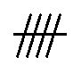
4-B | 
4-C | 

- Aşağıda verilen dönüşümleri yapınız.
1 saat 30 dakika = …….…… dakika
120 saniye = ……….… dakika
2 saat 10 dakika =………..… dakika
2 dakika 20 saniye = ……….… saniye
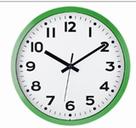
- Aşağıdaki saatin 2 saat 15 dakika sonrası saat kaçı gösterir?
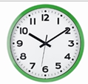 Cevap: ………………………

Yiğit, arkadaşlarına sevdikleri yemeklerle ilgili bir anket hazırlamıştır. Anket sonuçlarına göre oluşturulan grafik üzerinden soruları yanıtlayınız.
(17.18. ve 19. Soruları grafiğe göre cevaplayınız.)
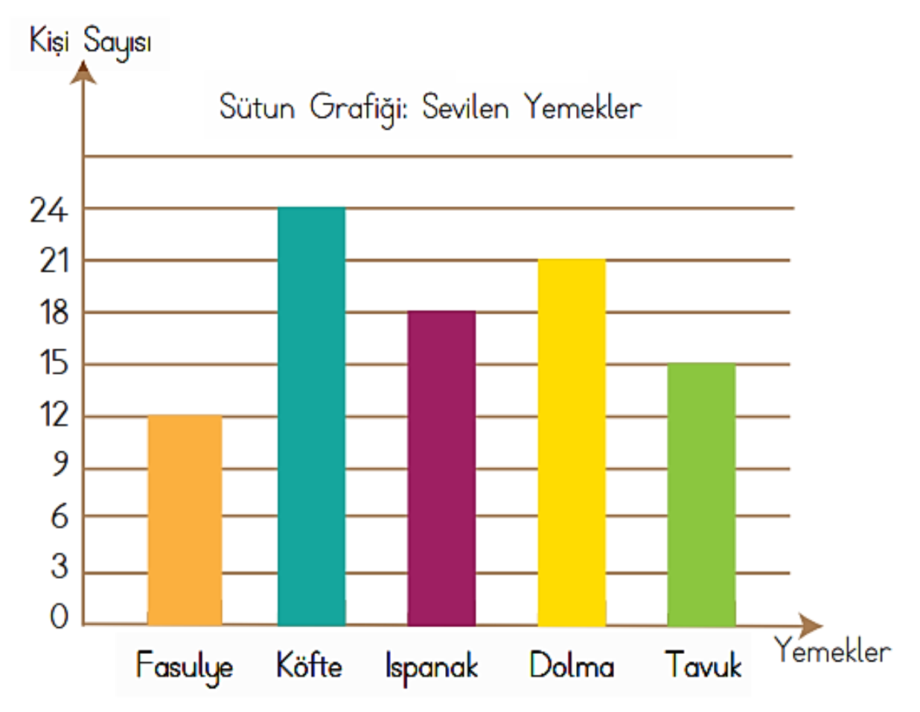
- En fazla sevilen yemek hangisidir? Kaç kişi bu yemeği sevmektedir?
………………………………………………………………………………………………………...
- En az sevilen yemek hangisidir? Kaç kişi bu yemeği sevmektedir?
………………………………………………………………………………………………………...
- Yiğit’in toplam kaç arkadaşı ankete katılmıştır.
………………………………………………………………………………………………………...

- Yandaki şekilde kaç tane eş küp vardır?
……………………...

Her soru 5 puandır. Lütfen dikkatlice cevaplayınız. BAŞARILAR.

